Atividade Prática - Banco de Dados Não Relacional (Semanas 5-8)
Aluno: Gustavo Silva Dos Reis
Curso: DSM-3
Disciplina: Banco de Dados Não Relacional

Script de Criação do Banco de Dados
Script:
use rede_games;
db.produtos.insertMany([
{nome: "Mouse Gamer X7", categoria: "Periféricos", preco: 250, estoque: 15},
{nome: "Teclado Mecânico K500", categoria: "Periféricos", preco: 450, estoque: 8},
{nome: "Monitor UltraWide", categoria: "Monitores", preco: 1800, estoque: 5},
{nome: "Console Zeta", categoria: "Consoles", preco: 3200, estoque: 3},
{nome: "Headset ProSound", categoria: "Audio", preco: 600, estoque: 12}
]);
db.clientes.insertMany([
{nome: "Lucas", cidade: "São Paulo", idade: 25 },
{nome: "Renan", cidade: "Fortaleza", idade: 30},
{nome: "Ana", cidade: "Rio de Janeiro", idade: 22},
{nome: "Marina", cidade: "Curitiba", idade: 28}
]);
db.vendas.insertMany([
{cliente: "Lucas", produto: "Mouse Gamer X7", quantidade: 2, data: ISODate("2025-05-01") },
{cliente: "Renan", produto: "Console Zeta", quantidade: 1, data: ISODate("2025-05-02") },
{cliente: "Ana", produto: "Teclado Mecânico K500", quantidade: 3, data: ISODate("2025-05-03") },
{cliente: "Lucas", produto: "Headset ProSound", quantidade: 1, data: ISODate("2025-05-04") }
]);

Questão 1 - Consulta com Operadores Lógicos
Script:
db.produtos.find({
categoria: "Periféricos",
preco: { $gt: 300 },
estoque: { $lt: 10 }
})

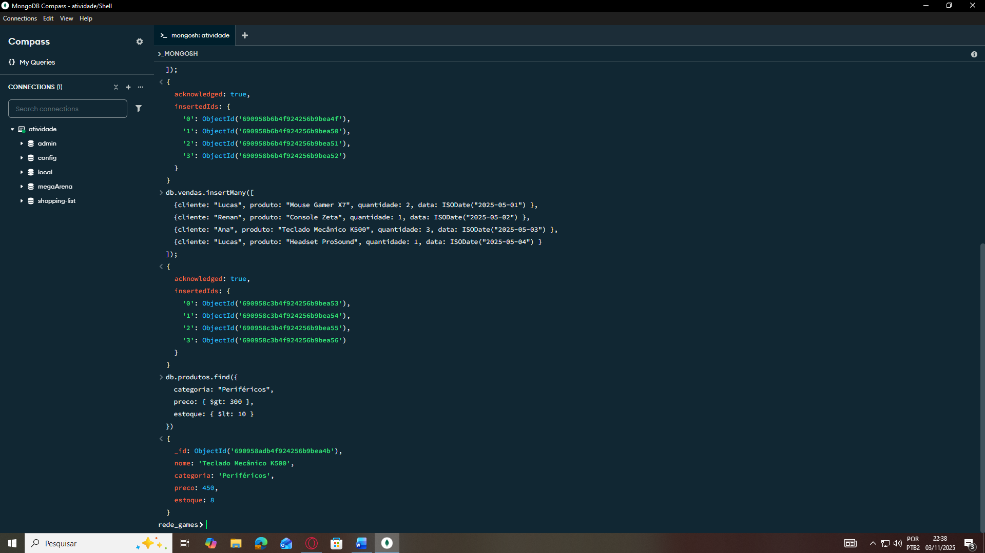Questão 2 - Inserção com Operadores de Atualização
Script (Passo 1: Adicionar desconto 0 em todos):
db.produtos.updateMany(
{},
{ $set: { desconto: 0 } }
)
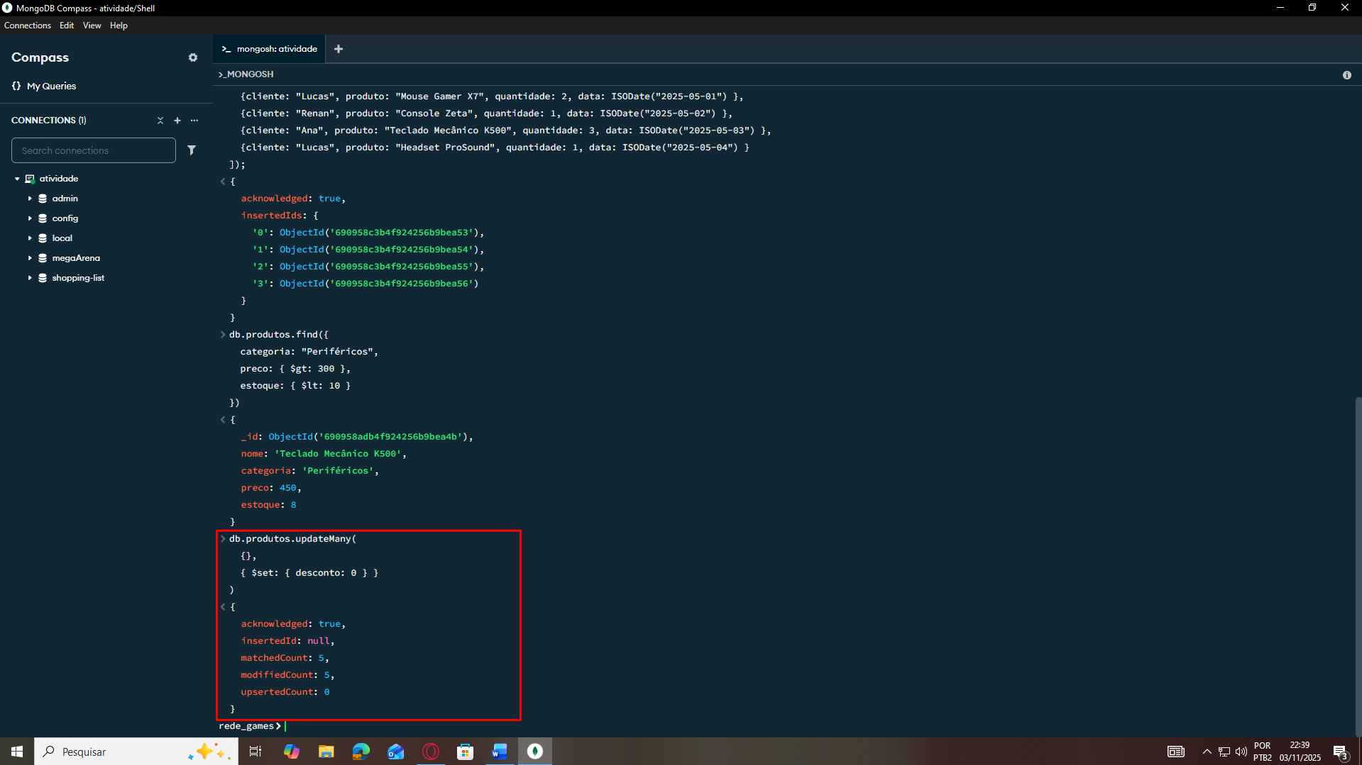Script (Passo 2: Atualizar Monitor UltraWide):
db.produtos.updateOne(
{ nome: "Monitor UltraWide" },
{ $set: { desconto: 10 } }
)

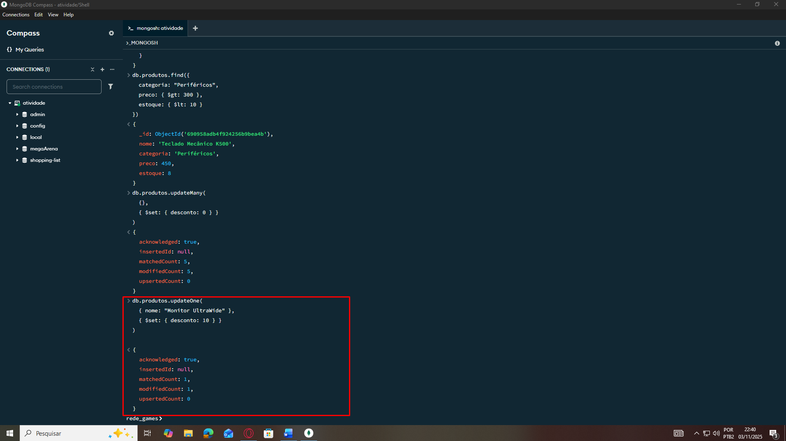Questão 3 - Incremento de Valores
Script:
db.produtos.updateMany(
{ categoria: "Audio" },
{ $inc: { estoque: 3 } }
)

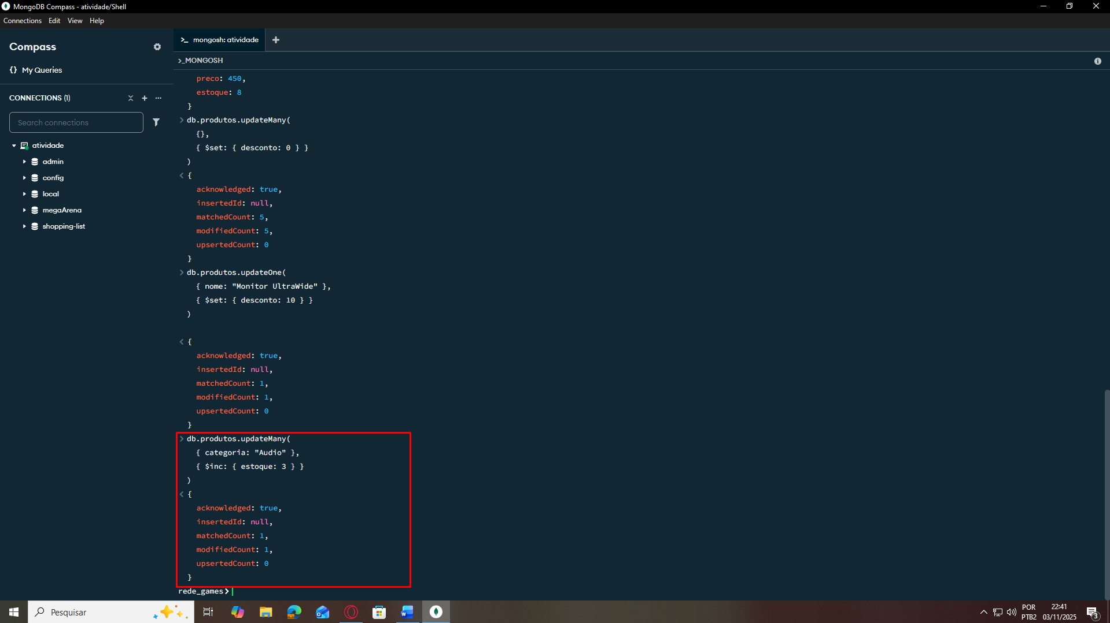Questão 4 - Atualização e Substituição
Script:
db.produtos.replaceOne(
{ nome: "Console Zeta" },
{
nome: "Console Zeta",
categoria: "Consoles",
preco: 3500,
estoque: 3,
desconto: 0,
garantia: "2 anos"
}
)
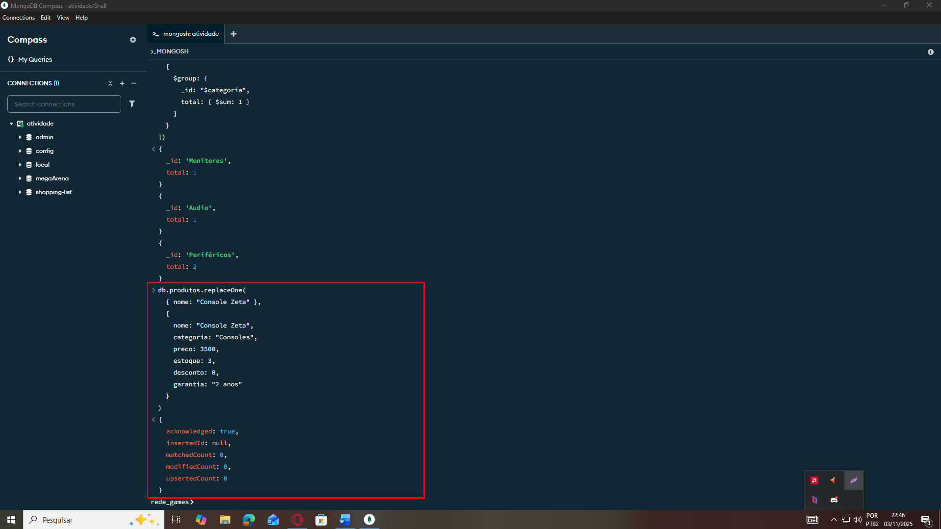

Questão 5 - Remoção Condicional
Script:
db.produtos.deleteMany(
{ estoque: { $lt: 5 } }
)

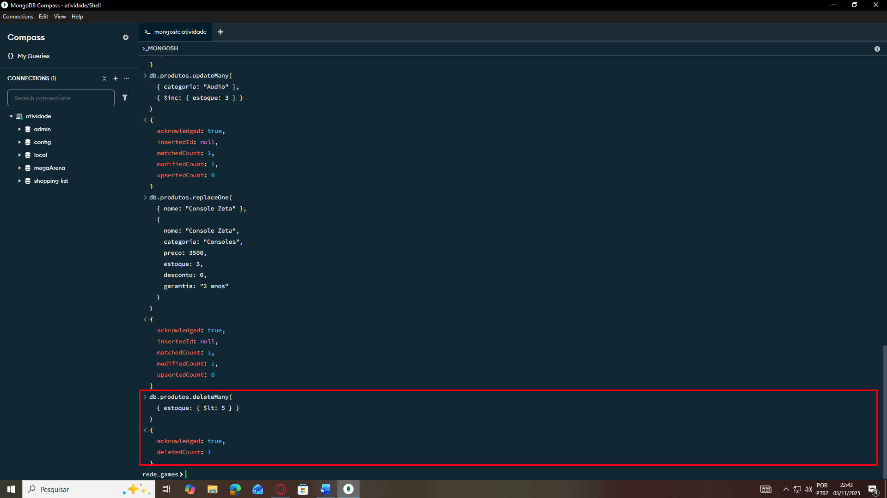

Questão 6 - Agregação e Contagem
Script:
db.produtos.aggregate([
{
$group: {
_id: "$categoria",
total: { $sum: 1 }
}
}
])

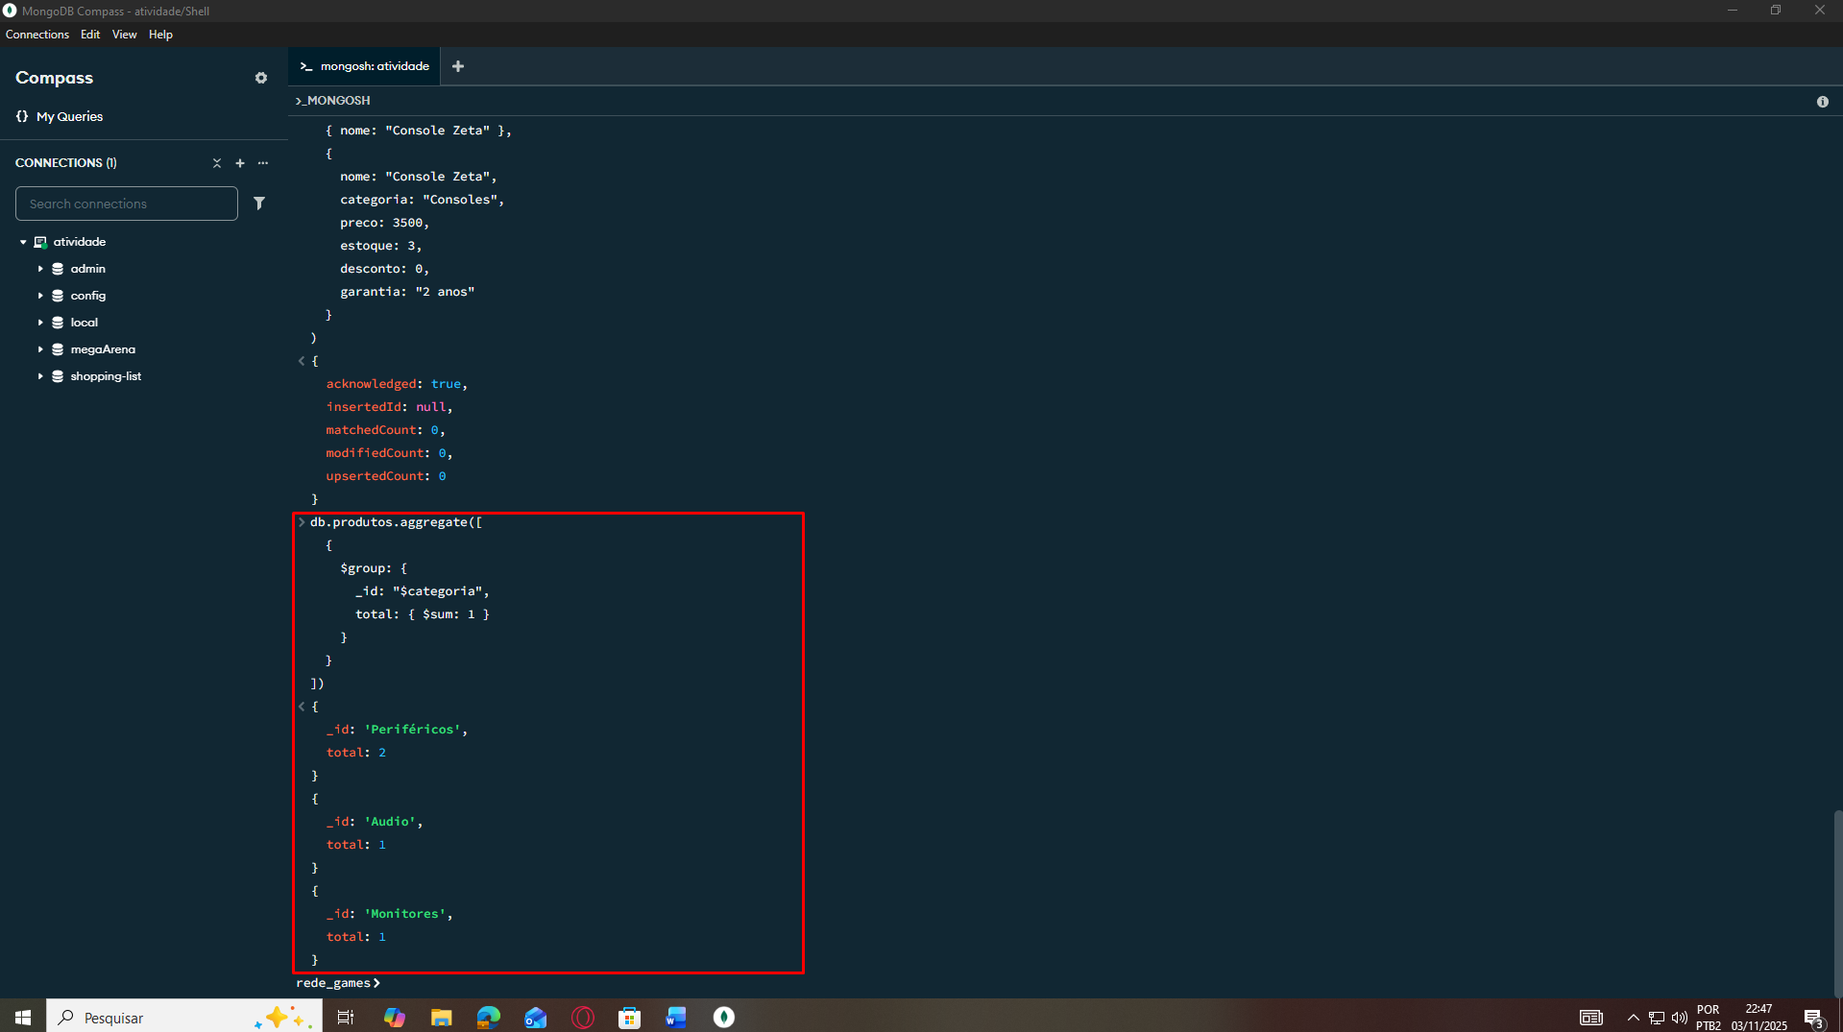Questão 7 - Média de Preços por Categoria
Script:
db.produtos.aggregate([
{
$group: {
_id: "$categoria",
mediaPreco: { $avg: "$preco" }
}
},
{
$sort: {
mediaPreco: -1
}
}
])
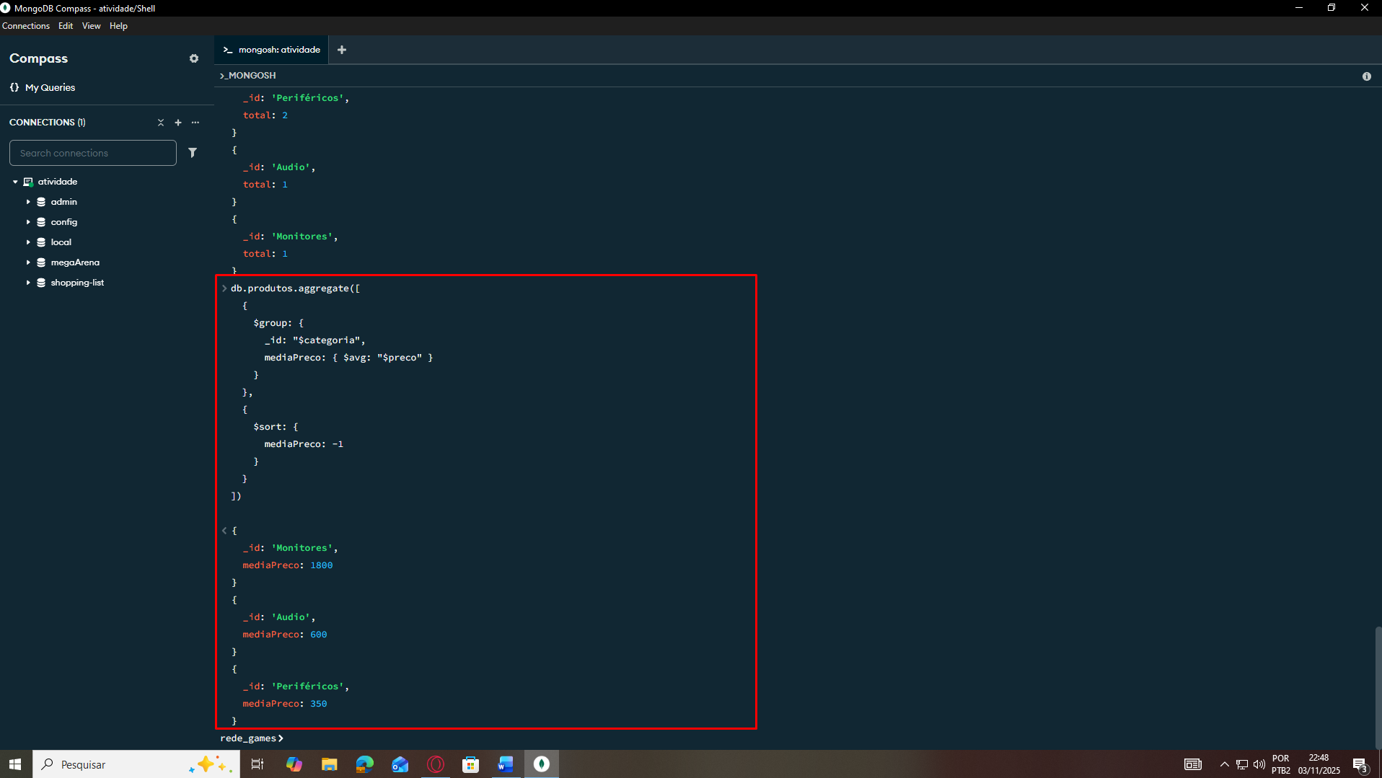

Questão 8 - Paginação
Script:
db.produtos.find()
.skip(2)
.limit(2)
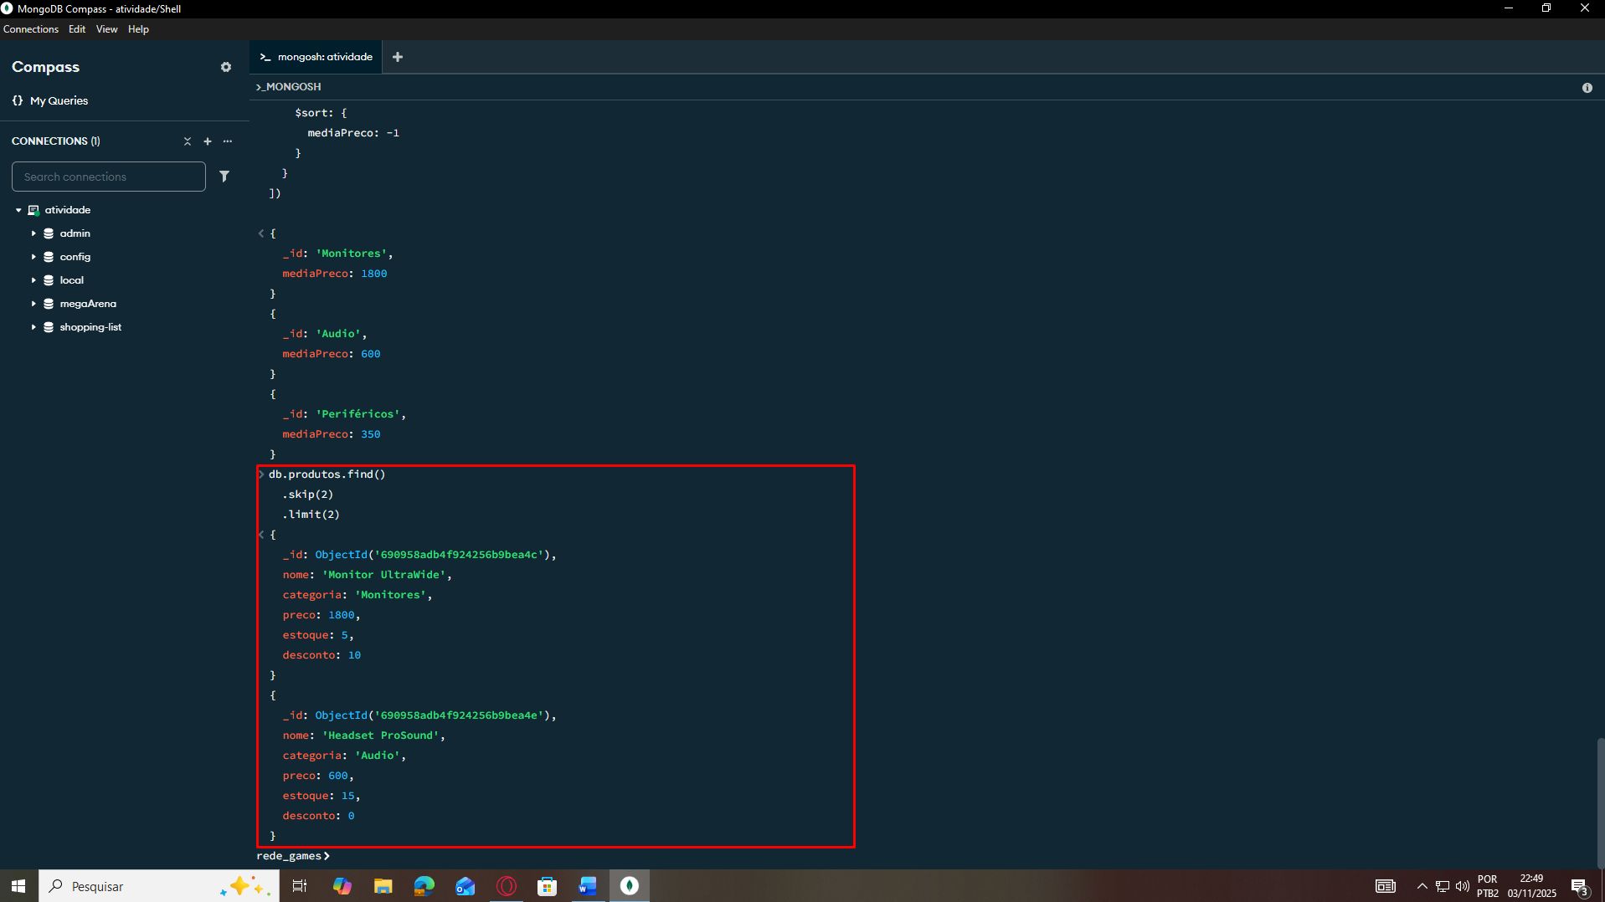

Questão 9 - Indexação e Otimização
Script (Parte 1: Criação do Índice):
db.produtos.createIndex(
{ categoria: 1 }
)
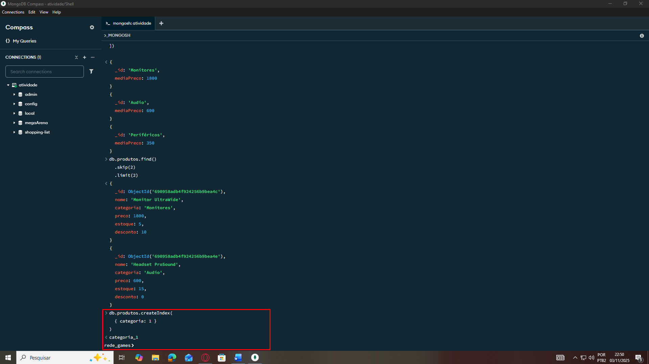Script (Parte 2: Verificação do Plano de Execução):
db.produtos.find(
{ categoria: "Periféricos" }
).explain("executionStats")

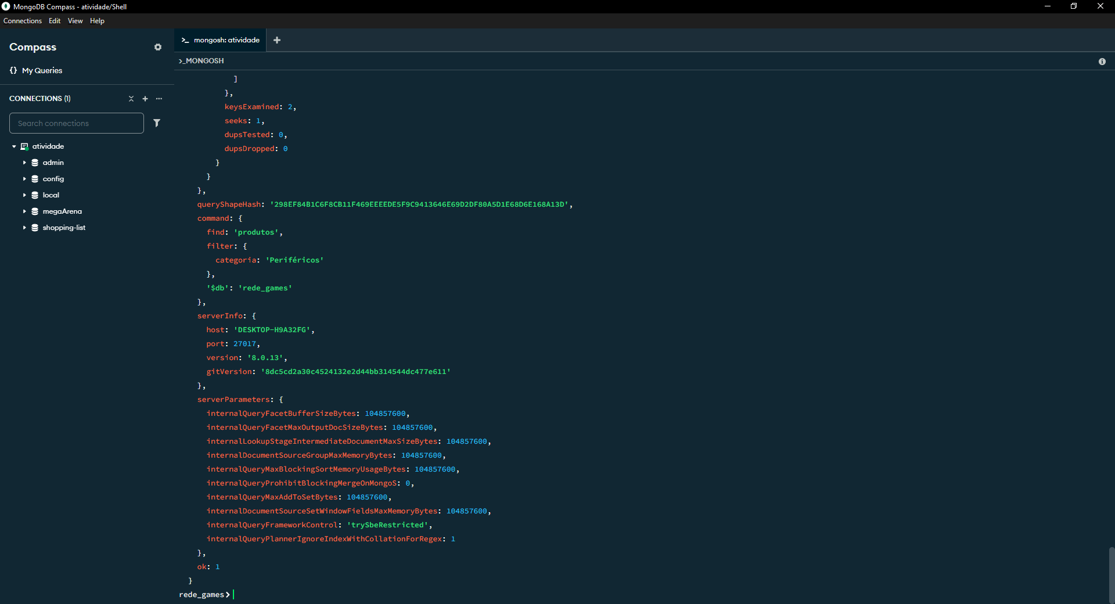Questão 10 - Integração com API
Script (Código Node.js):
const express = require('express');
const { MongoClient } = require('mongodb');
const app = express();
const port = 3000;
const uri = "mongodb://localhost:27017/rede_games";
const client = new MongoClient(uri);
async function run() {
try {
await client.connect();
console.log("Conectado ao MongoDB!");
const database = client.db("rede_games");
const produtosCollection = database.collection("produtos");
app.get('/produtos', async (req, res) => {
try {
const produtos = await produtosCollection.find({})
.project({ // Seleciona apenas nome e preço
_id: 0, // 0 para excluir o campo _id
nome: 1, // 1 para incluir o campo nome
preco: 1 // 1 para incluir o campo preco
})
.limit(5) // Limita aos 5 primeiros resultados
.toArray();
res.json(produtos);
} catch (err) {
res.status(500).send("Erro ao buscar produtos");
}
});
app.listen(port, () => {
console.log(`API rodando em http://localhost:${port}`);
});
} catch (err) {
console.error("Não foi possível conectar ao MongoDB", err);
}
// Não feche o 'client.close()' aqui para manter a API rodando
}
run();
